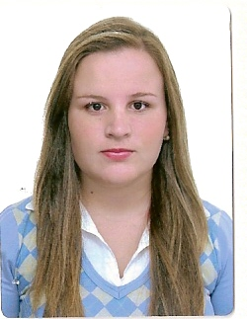
Dariane Garcia Bento de Moura

Data de Nascimento: 27/03/1993
Idade: 21 anos
Nacionalidade: Brasileira
Estado Civil: Solteira
Endereço: Aristóteles Vaz de Carvalho e Silva 511
Bairro: Santa Regina
Cidade: São Gabriel
CEP: 97300-000
Telefone: (55) 96058958
Email: darianemoura@live.com

Perfil Profissional

Responsável, dinâmica; Disponível para aprendizagem; Disponibilidade de horário.
Tenho facilidade na aprendizagem de novas técnicas e sempre me mantenho atualizada as novas tecnologias. Possuo CNH AB.

Formação Escolar

Ensino médio Completo – Escola Celestino Lopes Cavalheiro.
Técnico em Agroindústria – Instituto Federal Farroupilha.
Ensino Superior – Bacharelado Administração – EAD- 2013 ( Transferência)
Cursando Ensino Superior – Graduação em ADMINISTRAÇÃO – Urcamp.

Outros Cursos

Auxiliar Administrativo – Senac – Carga Horária 160h
Informática Básica e Avançada – Mega Sul Informática – Carga Horária 160h
Conhecimentos Bancários – Torno de 30hrs Período de 3 meses. Êxito Cursos.

Segurança do Trabalho - Carga Horária 40h

Administração, Economia e Empreendedorismo Rural

Sociologia e Extensão Rural - Carga Horária 80h

Informática Básica – Agroindústria Carga Horária 70h

Atividades Profissionais

Empresa: Secretaria da Agricultura Pesca e Abastecimento – SEAPA
Cargo: Estagiaria
Principais Atividades: Atendimento ao Publico, Emissões de Guias de Trânsito, Saldos/ Extratos para Banco para devidos fins de Financiamentos, Arquivos, Declarações Complementares e Anuais, Lançamentos de Notas Fiscais e Administrativo em Geral.

Empresa: São Gabriel Saneamento
Cargo: Atendente e Telefonista (Efetivo)
Período: Abril 2012 á Dezembro de 2012
Principais Atividades: Auxiliar Comercial, Atendimento ao Publico e ao Telefone.

Empresa: Companhia Riograndense de Saneamento Básico - CORSAN
Cargo: Estagiaria
Período de Maio de 2010 á Abril de 2012.·.
Principais Atividades: Atendimento ao Público, Atendimento ao telefone, Serviços internos e externos.

São Gabriel, Abril de 2014

